***«РУССКИЙ ИСПАНЕЦ – ОСНОВОПОЛОЖНИК ИНЖЕНЕРНОГО ОБРАЗОВАНИЯ РОССИИ»***

*К истории награды.*

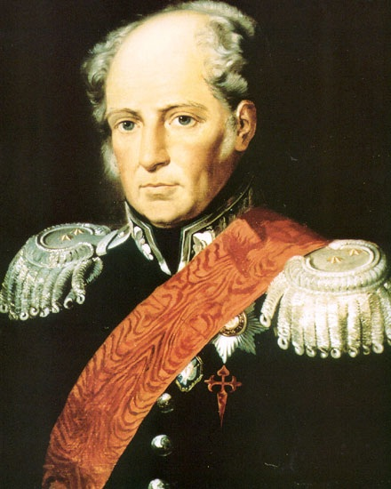

Августин Августинович Бетанкур (Августин Хосе Педро дель Кармен Доминго де Канделярия де Бетанкур и Молина**)** родился 1 февраля 1758 г. в Испании на острове Тенерифе.

Его детство прошло в образованной буржуазной семье, в которой формировались характер и наклонности к научному поиску и техническому творчеству. В возрасте 20 лет Августин приехал в Мадрид, где и получил образование в Королевском училище Святого Исидора и Академии изящных искусств, став одним из образованнейших людей в Испании. В возрасте 25 лет он демонстрировал подъем в воздух первого в Испании воздушного шара. Вскоре после этого он выполняет важное государственное задание, подготовив доклад о состоянии добычи ртути, а затем сообщение о сооружении канала в Арагоне.

В возрасте 26 лет он становится академиком изящных искусств, и его направляют для продолжения образования в Париж, где он блестяще оканчивает Парижскую школу мостов и дорог. Особый интерес он проявляет к проблемам создания машин и механизмов для возведения зданий, мостов, портовых сооружений, для строительства дорог и каналов, рудников и шахт. Затем испанское правительство направляет его в страны Западной Европы для обозрения различных систем судоходства, каналов, паровых машин и т.п. За несколько лет напряженной учебы и работы к 30 годам он стал крупным инженером-исследователем. В 1788 г. его назначили директором Королевского кабинета машин в Мадриде.

В 1799 г. Бетанкур назначен генеральным директором путей сообщения Испании. Со свойственной ему энергией он взялся за переустройство системы путей сообщения в стране, основал Мадридскую школу инженеров дорог, каналов и мостов, однако возникшие в Испании беспорядки заставили Бетанкура покинуть страну. Некоторое время он жил в Париже. Его научная и практическая деятельность была замечена, и вскоре русский посол И.М.Муравьев-Апостол предложил ему «попробовать себя в России».

В сентябре 1808 года в Эрфурте Бетанкур был представлен императору Александру I и, как искусный инженер, в ноябре 1808-го принят на российскую службу в чине генерал-майора с зачислением в свиту Его Императорского Величества, а также причислен к ведомству путей сообщения.

С самого своего приезда в Петербург знаменитый инженер участвовал в решении проблем практически всех строек государственной важности в России. Здесь ему было открыто широкое поприще для применения его познаний.

В 1809-1812 гг. Бетанкур создал оригинальную механическую многоковшовую землечерпалку с паровой машиной для очистки русла рек и каналов. В августе 1812 г. землечерпалка, изготовленная на Ижорском заводе, была доставлена в Кронштадт, где выполняла дноуглубительные работы в акватории порта. А.Бетанкур ввёл новые и улучшил старые машины для Александровской хлопчатобумажной мануфактуры в Павловске.

В 1812 году по проекту Бетанкура построен литейно-пушечный завод в Казани.

В 1812-1814 гг. по его же проекту в Царском Селе была проведена реконструкция устаревшего Таицкого водопровода, общей протяжённостью около 15 километров.

В 1813 г. по проекту Бетанкура строится первый постоянный (деревянный арочный) мост через Малую Невку, получивший название «Каменноостровский». Машины, конструкции и приспособления для строительства деревянного арочного моста были созданы под руководством Бетанкура в мастерских, созданного им Института Корпуса инженеров путей сообщения. Этот мост для своего времени был шедевром мостостроения. По его проектам возведены также мосты на Московском тракте через реки Славянка и Ижора под Санкт-Петербургом.

В 1814 г. под руководством Бетанкура создана специальная комиссия по строительству Обводного канала, начатому еще в конце XVIII в. и приостановленному в годы Отечественной войны 1812 года.

В 1816 г. Бетанкур организовал и возглавил Комитет для строений и гидравлических работ в Санкт-Петербурге, на который возлагалось «рассмотрение чертежей на все без изъятия общественные, казённые и партикулярные в сей столице здания и другие постройки». Под наблюдением Комитета осуществлялись крупные градостроительные мероприятия в Санкт-Петербурге, Москве, Нижнем Новгороде, Архангельске, Киеве. Так, Комитет сыграл решающую роль в экспертизе и реализации проектов застройки Санкт-Петербурга уникальными ансамблями и сооружениями (Дворцовая, Сенатская, Михайловская площади, Марсово поле).

Историческим сооружением, возведенным по проекту Августина Бетанкура в Москве, стал экзерциргауз (крытый плац для проведения военных смотров) ныне – Манеж, открытый 30 ноября 1817 года. Площадь его составила почти 7,5 тыс.кв.м, что позволяло разместить в нём более двух тысяч человек.

В 1816-1818 годах под руководством Бетанкура и по его проекту возведена ассигнационная фабрика «Экспедиция заготовления государственных бумаг» в Санкт-Петербурге (ныне фабрика «Гознак»).

Одним из достижений явилась разработка ещё не известного мировой практике способа формирования водяных знаков (филиграней). Водяной знак стали получать путем штемпелевания его на сетке ("на черпальные формы стали нашивать сетки, прессованные со штемпелей с медальорным характером гравюры").

Осенью 1816 года Бетанкур был назначен председателем Комитета по переносу Макарьевской ярмарки в Нижний Новгород. В ноябре того же года решением Комитета министров Российской империи Бетанкур получил в «единственное и независимое распоряжение... всю строительную часть означенной ярмарки». Целью строительства стало создание лучшего торгового комплекса в Европе.

С этого момента и до 1822 года (открытие ярмарочных торгов) Бетанкур проводил в Нижнем Новгороде каждое лето и лично руководил работой на всех стадиях строительства.

По указанию Бетанкура напротив ярмарки был возведен "инженерный дом", где жили его сотрудники. Близ села Гордеевка он наладил работу трех кирпичных заводов, выпускавших до 3 млн. кирпичей ежегодно. Параллельно работам на ярмарке А. Бетанкур в 1819 году разработал для прибрежной части города регулярный план с определением мест для будущих каменных и деревянных строений.

**В ноябре 1818 года генерал-лейтенант А.Бетанкур был назначен Главным директором Управления водяными и сухопутными сообщениями (путей сообщения) и занимал этот пост до сентября 1822 года**. Исполнение своих новых обязанностей он начал с продолжительной инспекционной поездки, добираясь до самых отдаленных мест империи, в том числе до Грузии и портов Черного моря.

Возвратившись из командировки в 1820 году, Бетанкур сел за подготовку обширного доклада, в котором подверг суровой, но справедливой критике состояние российских путей сообщения и внес предложение о необходимости крупных вложений в модернизацию транспортной инфраструктуры. С первых дней работы он обеспечил продолжение начатого еще в 1817 году строительства Московского шоссе Санкт-Петербург–Новгород–Москва. Для возведения искусственных сооружений на нем Бетанкур создал специальное Управление по постройке мостов. Наблюдение за темпами и качеством строительства вел лично. Уже 1 сентября 1820 года между Петербургом и Москвой открылось регулярное движение дилижансов, хотя окончательная отделка дороги еще продолжалась.

Находясь на этой должности, он заложил основы построения и реконструкции каналов, поддержания в рабочем состоянии судоходных рек, возведения через водные преграды мостов разнообразных конструкций, в том числе, висячих, разработал системы водоснабжения Царского Села и Казани. По проекту Бетанкура в 1821 году был сооружён плашкоутный «бетанкуровский» Исаакиевский мост через Неву и береговые устои по линии «Исаакиевский собор – здание 12 Коллегий», по образцу которого впоследствии возводились другие наплавные мосты через Неву и ее рукава.

Для ведения дел по Корпусу инженеров путей сообщения и Строительному отряду он учредил «Дежурство» из опытных специалистов, а для оперативного руководства всеми работами по строительству и эксплуатации путей сообщения 28 мая 1820 года образовал Главный Штаб Корпуса. При Главном директоре путей сообщения была создана Особенная канцелярия (прообраз будущей канцелярии Министерства путей сообщения).

В 1820 году Бетанкур создает Комиссию проектов и смет Главного управления путей сообщения – первую «всероссийскую» проектную организацию не только в области отечественного транспорта, но и в строительстве. Основанный им Комитет для строений и гидравлических работ явился своеобразным государственным органом, осуществлявшим контроль за всеми стройками в Российской империи (экспертная оценка градостроительных планов, архитектурных решений, планов городского благоустройства). Таким образом было обеспечено достижение отечественным строительством нового уровня на основе широкой инженерно-технической экспертизы наиболее крупных проектов.

Бетанкур также руководил технической частью строительства Исаакиевского собора в Санкт-Петербурге. Совместно с архитектором Огюстом Монферраном он просчитывает конструкции Исаакиевского собора. Если говорить точнее, именно он создает инженерный проект 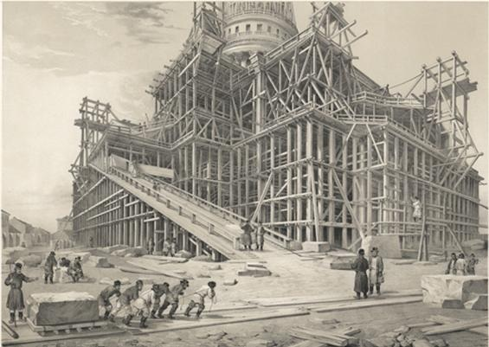

Им были спроектированы леса и механизмы для подъема колонн Исаакиевского собора, использованные А.А. Монферраном. На их основе последний создал систему механизмов, с помощью которой установил в 1832 году Александровскую колонну на Дворцовой площади в Петербурге.

А. Бетанкур – один из организаторов инженерного образования в России: по его проекту в Санкт-Петербурге в 1809 г. был учреждён Институт Корпуса инженеров путей сообщения, куда он и был назначен генеральным инспектором. До конца жизни А. Бетанкур состоял его инспектором, заведующим хозяйственной и учебной частью и одновременно читал лекции по инженерному делу.

Бетанкур внес важный вклад в развитие отечественной системы высшего инженерного образования в XIX веке, которая отличалась сочетанием фундаментальной, общеинженерной и специальной подготовки. Им были созданы научные основы образования инженеров путей сообщения по учебному плану, объединившему общенаучную, общеинженерную и специальную подготовку в одном вузе, предусматривавшему, наряду с теоретическим обучением, работы в мастерских, чертёжные работы, дающие навыки проектирования, практику строительных работ. Впервые учебный план высшего технического учебного заведения включал такие дисциплины, как высшая математика и начертательная геометрия. Были изданы первые учебники и учебные пособия на французском и русском языках («Основания начертательной геометрии» и «Начальные основания аналитической геометрии» Севастьянова, «Дифференциальные исчисления» Базена, «Основания механики» Дестрема, «Курс теории построения машин»Чижова, «Высшая геометрия в пространстве» Майорова и др.). Им создано множество действующих инструментов и моделей, макетов подъёмных механизмов – кабестанов, лебёдок, мостовых ферм, строительных конструкций, использовавшихся в учебном процессе.

По его инициативе, с самого начала к преподаванию в Институте привлекли крупнейших российских и зарубежных специалистов. Августин Августинович всемерно способствовал формированию прогрессивного взгляда на расширение строительства путей сообщения как важного фактора экономического развития страны, оставлял в Институте лучших выпускников и готовил из них будущих профессоров, он сразу же взялся за создание институтской библиотеки, учебных кабинетов, а немного позже – музея.

Видя, что количество выпускников ИИПС (за 1811-1824 годы было подготовлено всего 150 инженеров) явно недостаточно, Бетанкур предложил образовать Строительный отряд, куда могли поступать работники других отраслей, не получившие строительного образования. 17 апреля 1819 года император утвердил эту инициативу, и строительные организации ведомства путей сообщения стали пополняться специалистами, осваивавшими дело непосредственно на практике.

Одновременно Бетанкур разработал проект организации Военно-строительной школы и Школы кондукторов путей сообщения для подготовки офицеров-строителей уровня техников-исполнителей. 1 мая 1820 года и это предложение было утверждено. Здания Кондукторской школы возводились по проекту и под наблюдением Бетанкура. В 1839 году, сыграв свою роль, она закрылась, а её оборудование передали Институту. Ранее, в 1826 году, Институт «вобрал» в себя и Военно-строительную школу: воспитанники её старшего класса поступили на 1-й курс ИИПС.

Все это положило начало государственной системе специального среднетехнического образования в России. В эти школы принимались юноши в возрасте 16-19 лет. Выпускали их в чине прапорщика и направляли на строительные работы в Строительный отряд. После 4-6 лет обучения выпускники І класса получали звание старшего унтер-офицера, ІІ класса – младшего унтер-офицера. Это были квалифицированные исполнители проектов новых сооружений. Кстати, здания для кондукторской школы, мастерские с большой паровой машиной (мощностью 10 л.с.) и литейная были возведены по проекту Бетанкура.

В последние годы жизни (1822-1824) Бетанкур попал в немилость к императору и 2 августа 1822 года был отстранен от должности Главного директора путей сообщения. Бетанкур подал в отставку, которую получил 4 февраля 1824 года, а через пять месяцев в возрасте 66 лет скончался. В Петербурге, на Университетской набережной установлена стела с именем Августина Бетанкура, а в сквере у главного корпуса Петербургского университета путей сообщения ему поставлен памятник, который в 2003 году открыл наследный принц Испании Фелипе.

В 2013 г. Министерство транспорта Российской Федерации учредило **ведомственную награду – медаль Агустина Бетанкура**, ее награждаются работники образовательных организаций за выдающиеся личные заслуги в организации обучения и повышения квалификации специалистов для транспортного комплекса, внедрение в учебный процесс инновационных технологий, форм и методов обучения и развития транспортной науки.